Putujemo brodom

Morem i velikim rijekama plove brodovi.
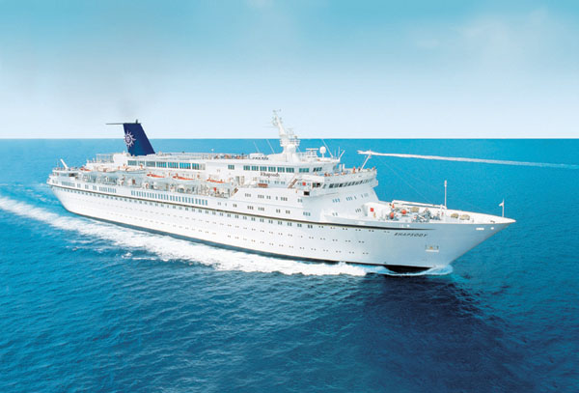

Luka je mjesto pristajanja i isplovljavanja brodova.
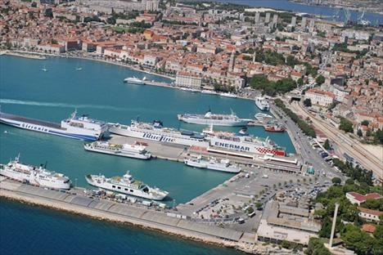

Brodovi prevoze putnike i robu.

Putnički brod je brod koji prevozi samo putnike. 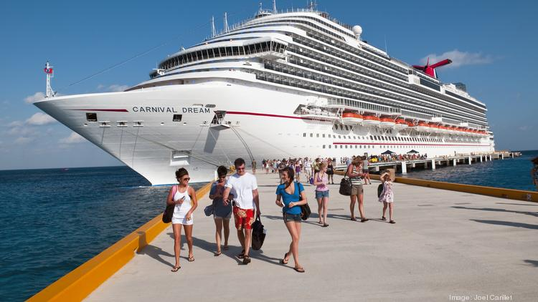

Trajekt prevozi putnike i vozila.
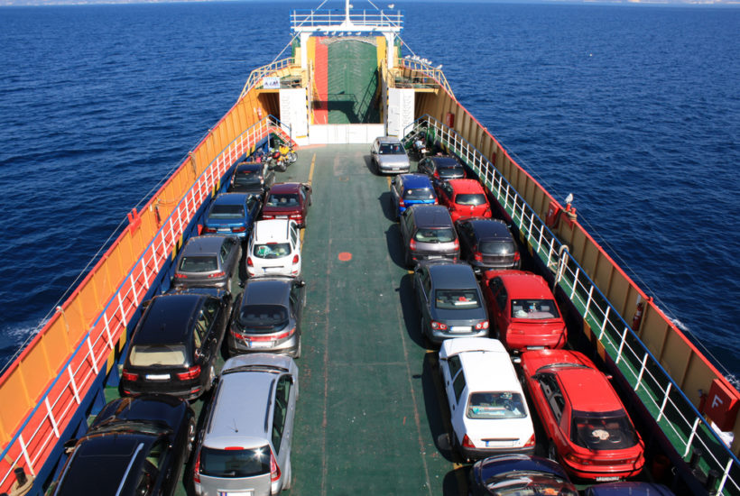

Kapetan upravlja brodom, zapovijeda posadi i brine o sigurnosti putnika.

